伺服电机系统测试解决方案
来源：互联网
随着伺服电机技术的飞速发展，数控机床、工业机器人、自动化生产设备开始广泛使用伺服电机作为运动控制的关键零部件，自然而然对伺服电机的性能要求也越来越高，尤其是其动态特性，此时传统测功机已然无法实现相关测试，于是行业内亟需能够提供高性能伺服电机动态特性、控制器控制性能测试的完整解决方案。

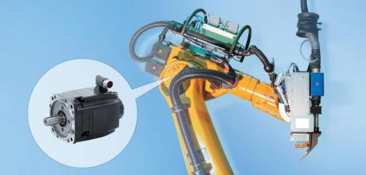
随着伺服电机技术的飞速发展，数控机床、工业机器人、自动化生产设备已经开始广泛使用伺服电机作为运动控制的关键零部件，自然而然对伺服电机的性能要求也越来越高，尤其是其动态特性，此时传统测功机已然无法实现相关测试，于是行业内亟需能够提供高性能伺服电机动态特性、控制器控制性能测试的完整解决方案。
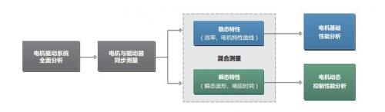
图片1
当前针对电机的性能测量、评估的设备主要还是测功机。最初测功机只是针对电机的输入电压、电流、输出转速、扭矩进行测量，计算出电机的输入输出功率和效率。但随着电机行业的飞速发展，电机测试项目越来越多，测功机的功能也随之丰富起来，即便如此，电机的动态测试依然是行业内的技术难题。
首先动态测试包含阶跃响应测试，分析转速/转矩控制响应时间，在电机负载在出现阶跃变化，改变电机的输出转速/转矩时，电机驱动器把电机调节回正常工作状态下所用的时间长度，通常进口高性能伺服电机转速阶跃响应时间要能够达到us级别，转矩阶跃响应调整时间也要能够达到ms级别，以安川伺服电机SGM7A-10AFA6C这一型号来说，其转速阶跃响应时间可达790ms，转矩阶跃响应调整时间达28ms（以上数据根据致远电子MPT1000-F电机瞬态控制与测试系统测试结果提供）。
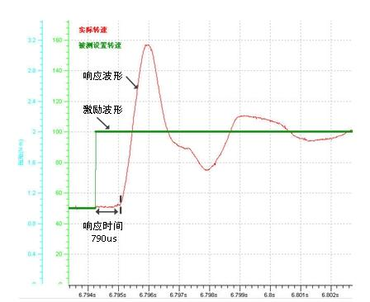
图片2
其次转速波动测试，考察在转速控制模式下，转矩突然发生变化时电机转速的波动；以及超速实验，检查电机的安装质量、实验转子各部分承受离型力的机械强度和轴承在超速时的机械强度。
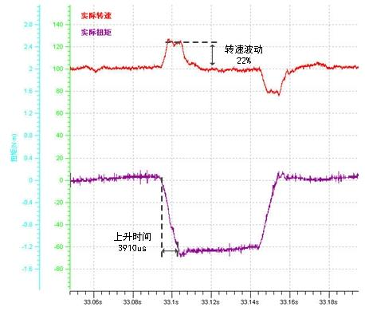
图片3
动态测试难点一：PID调节缓慢
传统测功机在测试与加载过程中普遍采用调节PID来改变负载大小，同时使用工控机做反馈控制判断和显示，由于通信总线时延的原因导致PID调节速度缓慢，加载模式只能实现逐个点进行加载，如下图所示：
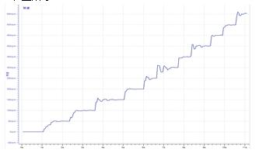
图片4
导致加载速度无法提高更加无法实现任意负载的加载，同时也由于仪器本身采样率、转速扭矩采样率低下，大大限制了传统测功机无法实现伺服系统动态特性的测试。
动态测试难点二：
传统集成厂商通过单纯的仪器组合来实现测试平台搭建，由于缺乏对测量原理的深入认识和研发经验，难以根据客户需求提供完善的功能定制服务。由此而展现出来的问题日益严重，比如加载、测试响应慢，只能应用于稳态测试需求；支持三通道电参数测量分析，无法实现对电机驱动器、电机的系统性联调测试。
致远电子凭借在功率分析、电机测量领域的深入理解以及长久积累，突破电机动态测试瓶颈，采用独创的自由加载引擎并融合仪器的设计理念，使用单独的硬件PID控制器做负反馈控制判断，大幅提高PID调节速度，推出具有划时代意义的MPT混合型电机测试系统，同时满足行业对电机及其控制系统的稳态与动态的测量需求，引领电机实验进入动态测量领域。
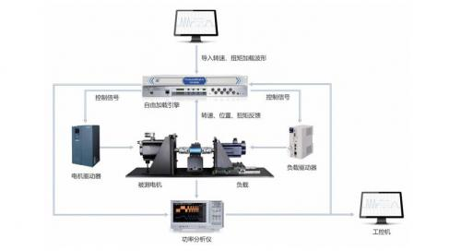
图片5

